ПРЕСС ГИДРАВЛИЧЕСКИЙ ПГ100ЭТ

Зав.№
Инв.№

Руководство по эксплуатации изделия.

2025 г. Вер. 2025.04.29

Уважаемый покупатель,
Вы приняли решение о покупке гидравлического пресса производства ООО «НПО «Автомотив». Мы благодарим Вас за оказанное доверие.
Преимущества продукции ООО «НПО «Автомотив»:
- Компьютерное моделирование каждого изделия,
- Расчет ответственных элементов производится на специализированном, программном обеспечении (например, SolidWorks),
- Гибкое производство – возможность внесения изменений в конструкцию изделия, для специальных задач, изготовление дополнительных аксессуаров,
- Простая ремонтопригодная конструкция,
- Стандартные запчасти российского производства,
- Возможность изготовления подъемников под Вашу задачу,

ВНИМАНИЕ!
Выполнение требований, изложенных в настоящем документе, обеспечивает надежную и безопасную эксплуатацию гидравлического пресса (далее Пресс).
К техническому обслуживанию и ремонту Пресса допускается обслуживающий персонал, имеющий достаточную техническую подготовку.
Пресса постоянно совершенствуется, и отдельные изменения могут быть не отражены в настоящем руководстве.
 | Для долговечной и безопасной работы необходимо перед началом эксплуатации ознакомиться с данным Руководством, которым комплектуется каждый Пресс. При возникновении любых вопросов, свяжитесь с производителем.

СОДЕРЖАНИЕ

СОДЕРЖАНИЕ 4
1. НАЗНАЧЕНИЕ ИЗДЕЛИЯ 5
2. КОМПЛЕКТАЦИЯ 5
3. ТЕХНИЧЕСКИЕ ХАРАКТЕРИСТИКИ 5
4. УСТРОЙСТВО И ПРИНЦИП РАБОТЫ 7
4.1 Устройство 7
4.2 Принцип работы 8
5. ТРЕБОВАНИЯ БЕЗОПАСНОСТИ 8
5.1 Общие требования 8
5.2 Требования перед началом работы 8
5.3 Требования во время работы 8
5.4 Действия в аварийных ситуациях 9
5.5 Требования по окончании работы 9
6. ПЕРВЫЙ ЗАПУСК, ВВОД В ЭКСПЛУАТАЦИЮ 9
6.1 Перемещение пресса в место эксплуатации 9
6.2 Требования к площади и поверхности 10
6.3 Подключение к электросети и гидравлике 11
6.4 Пробное включение 11
7. РАБОТА 12
7.1 Настройка уровня подвижной траверсы 12
7.2 Настройка положения гидроцилиндра 12
7.3 Работа с кронштейном гидростанции 13
7.4 Включение и выключение электрогидравлической станции 14
7.5 Работа с ручным гидравлическим распределителем 14
8. ВОЗМОЖНЫЕ НЕИСПРАВНОСТИ И МЕТОДЫ ИХ УСТРАНЕНИЯ 14
9. ТРАНСПОРТИРОВКА И ХРАНЕНИЕ 14
10. ТЕХНИЧЕСКОЕ ОБСЛУЖИВАНИЕ 14

1. НАЗНАЧЕНИЕ ИЗДЕЛИЯ
Гидравлический пресс ПГ100ЭТ предназначен для выполнения силовых операций в условиях ремонтных мастерских, производственных цехов и сервисных центров.  Основные выполняемые операции: монтажно-демонтажные работы (установка и снятие подшипников, шестерен, втулок, шкивов), сборка/разборка прессовых соединений (рихтовка и правка), восстановление геометрии валов, рычагов, металлоконструкций, устранение деформаций листового металла, сборочные операции (фиксация деталей при сборке узлов и агрегатов) и т.д.  Может эксплуатироваться в помещениях, отвечающих требованиям категории размещения 4 при климатическом исполнении УХЛ по ГОСТ 15150-69. | 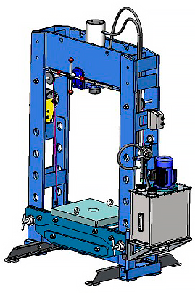  *изображение для справки может меняться в зависимости от комплектации

2. КОМПЛЕКТАЦИЯ
№ | Наименование | Кол-во (шт.)
1 | Пресс в сборе | 1
2 | Опорная плита | 1
3 | Паспорт | 1
4 | Руководство по эксплуатации | 1

В стандартной комплектации пресс поставляется с отдельно стоящей э/г станцией на постаменте. Поворотный кронштейн для э/г станции – опция.
По согласованию изделие комплектуется дополнительными приспособлениями: V-образные блоки, стол-плита, защитные панели, механизм передвижного цилиндра и т.д. Производитель вправе изменить стандартную комплектацию подъемника без предварительного уведомления.

3. ТЕХНИЧЕСКИЕ ХАРАКТЕРИСТИКИ
Пример расшифровки условного обозначения: ПГ100ЭТ:
ПГ – пресс гидравлический;
100 – номинальное усилие, тонн;
Э – тип привода, электрогидравлический;
Т – исполнение с измененными параметрами (под заказ)

Максимальное усилие (тонн): | 100
Ход штока (мм): | 320
Рабочая зона ШхВ (мм): | 1000х1100-280
Макс. давл. в гидросистеме, МПа | 70
Габаритные размеры без станции*: ГхШхВ (мм): | 1120х1360х2267
Масса без станции* (кг): | 1200
Объем порш. / шток. полости цилиндра л. | 4,9 / 2,4
Тип цилиндра: | Двустороннего действия
Механизм и тип подъёма стола | Ручная лебедка (гидравлический - опция)
Тип распределителя: | Ручной
Привод | Электрогидравлический (1,5 кВт; 380В 3Ф 1500 об./мин., бак 50 л.)
Рабочая жидкость: масла всесезонные гидравлические: HLP 32, 46. Индустриальные масла: И10А, И20А.

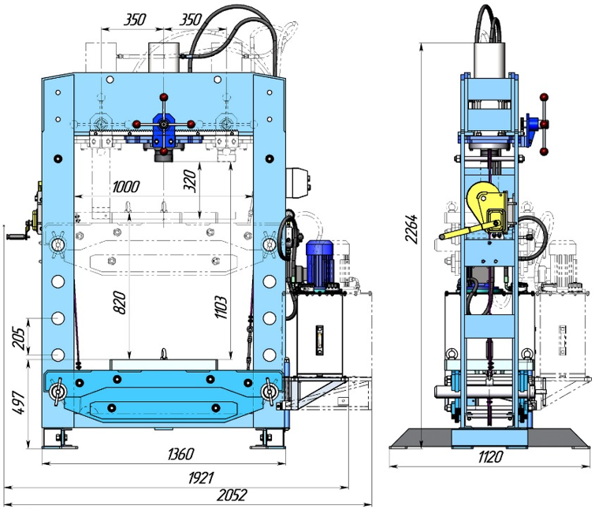
Рис. 1

4. УСТРОЙСТВО И ПРИНЦИП РАБОТЫ

4.1 Устройство
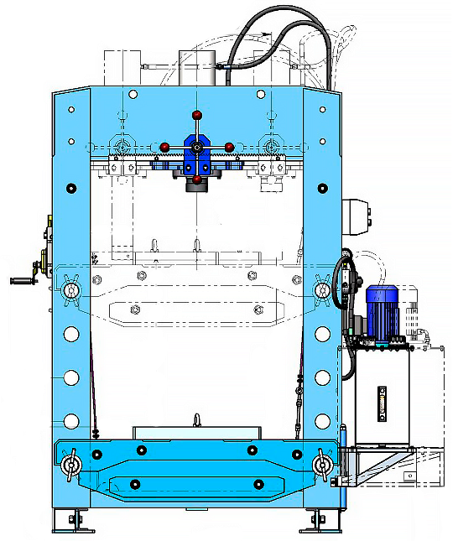
12
11
10
9
8
7
6
5
4
3
2
1
Рис. 2
Основные составные части пресса (см. Рис. 2):

Сварная станина (поз. 1) – жесткая несущая конструкция, обеспечивающая устойчивость и точность работы пресса.
Подвижная траверса (поз. 2) – перемещается вертикально, передает усилие от гидроцилиндра на обрабатываемую заготовку.
Гидравлический цилиндр (поз. 3) – создает рабочее усилие за счет давления рабочей жидкости.
Опоры (поз. 4) – обеспечивают устойчивость пресса на рабочей поверхности.
Пальцы для фиксации положения подвижной траверсы (поз. 5) – позволяют зафиксировать траверсу в нужном положении.
Ручная лебедка (поз. 6) – используется для подъема и опускания подвижной траверсы в ручном режиме.
Опорная площадка (поз. 7) – рабочая поверхность для размещения обрабатываемой детали.

Устройство горизонтального перемещения цилиндра (поз. 8) – позволяет регулировать положение гидроцилиндра по верхней траверсе.
Контактор (кнопки "Старт"/"Стоп") (поз. 9) – управляет включением и выключением электродвигателя гидростанции.
Ручной трехпозиционный гидравлический распределитель с манометром (поз. 10) – управляет направлением потока рабочей жидкости и контролирует давление в системе.
Электрогидравлическая станция (поз. 11) – обеспечивает подачу рабочей жидкости под давлением в гидроцилиндр.
Поворотный кронштейн для электрогидравлической станции (поз. 12) – позволяет изменять положение гидростанции для удобства обслуживания.

4.2 Принцип работы
Принцип работы электрогидравлического пресса ПГ100ЭТ основан на преобразовании электрической энергии в гидравлическое усилие: при включении электродвигателя гидростанции масло подается под давлением в гидроцилиндр, который перемещает шток вниз или вверх, создавая необходимое усилие для обработки заготовки; давление визуально контролируется манометром, а направление потока регулируется трехпозиционным ручным распределителем, позволяя поднимать или опускать шток гидроцилиндра. Фиксация подвижной нижней траверсы и ручное регулирование высоты обеспечиваются вспомогательными механизмами — лебедкой и фиксирующими пальцами.

5. ТРЕБОВАНИЯ БЕЗОПАСНОСТИ

5.1 Общие требования
К работе допускаются лица старше 18 лет, прошедшие:
инструктаж по охране труда;
обучение безопасным методам работы;
медицинский осмотр (при необходимости).
Запрещается эксплуатация пресса с неисправностями или при утечке гидравлической жидкости.
Рабочая зона должна быть освещена, очищена от посторонних предметов и иметь противоскользящее покрытие.

5.2 Требования перед началом работы
Проверить:
уровень масла в гидросистеме;
исправность клапанов, манометров и аварийного стоп-кнопки;
состояние электропроводки и заземления.
Убедиться, что защитные ограждения и блокировки установлены и функционируют.
Надеть СИЗ: защитные очки, спецобувь (со стальным носком), обтягивающую одежду без свисающих элементов.

5.3 Требования во время работы
Запрещается:
- Работать без защитных экранов или с открытыми дверцами пресса (при наличии);
- Поправлять детали руками во время хода штока – использовать специальные приспособления (крюки, толкатели);
- Перегружать пресс (превышать давление 700 бар);
- Оставлять оборудование без присмотра при включенном питании.
Держите руки и инструменты вне зоны движения плит.
При работе с крупными деталями применяйте подставки или фиксаторы для предотвращения падения.

5.4 Действия в аварийных ситуациях
При утечке масла, заклинивании штока или перегреве:
Немедленно остановить пресс (аварийный стоп).
Отключить электропитание.
Сообщить ответственному лицу.
При травме:
Остановить оборудование.
Оказать первую помощь.
Вызвать врача.

5.5 Требования по окончании работы
Опустить плиту в нижнее положение.
Выключить питание, отсоединить от сети.
Убрать обрезки металла, протереть масляные пятна.
Провести осмотр на предмет износа уплотнений и других деталей.

Примечание: Требования должны быть дополнены в соответствии с местными нормативными актами (ГОСТ 12.2.118-2021, ТР ТС 010/2011).

6. ПЕРВЫЙ ЗАПУСК, ВВОД В ЭКСПЛУАТАЦИЮ

6.1 Перемещение пресса в место эксплуатации
Удалите упаковочную пленку. Осмотрите пресс на предмет комплектации, наличия повреждений, подтеков масла, отсутствующих деталей и сломанных механизмов.
В случае возникновения любых вопросов, свяжитесь с нами по номеру телефона: (8112)23-15-15, (8112)23-15-16 или по почте: info@npoamotiv.ru

Переместите пресс в место эксплуатации одним из двух способов:
1. С помощью крана (г/п min 3000 кг), для такого способа перемещения на верхней траверсе пресса предусмотрены четыре отверстия (см. Рис. 3)
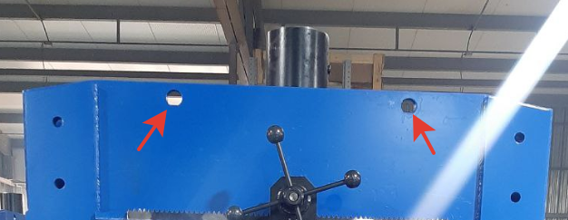Рис. 3
2. С помощью вилочного погрузчика (г/п min 3000 кг), вилы следует размещать под нижние поперечные балки (см. Рис. 4)
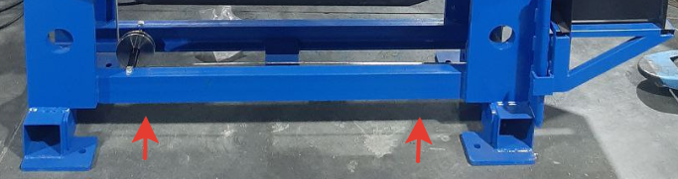Рис. 4
ВНИМАНИЕ: проведите пробный подъем, убедитесь в том, что пресс, подвижная траверса, гидроцилиндр, гидростанция надежно закреплены. Соблюдайте технику безопасности, связанную с перемещением тяжелых предметов. Перемещение пресса на неисправном или изношенном оборудовании запрещено и может привести к серьезным увечьям и летальному исходу. При перемещении пресса с помощью вилочного погрузчика существует повышенная опасность опрокидывания пресса, будьте очень внимательны.

6.2 Требования к площади и поверхности
Минимально необходимая площадь для установки пресса 3 х 2 м – 6 м3. Минимально рекомендуемая площадь для установки пресса 4 х 3 м – 12 м3.
Прочность и несущая способность:
Поверхность должна выдерживать статическую нагрузку не менее 1500–2000 кг (с запасом прочности 25–50%).
Бетонный пол толщиной от 150 мм (марка бетона не ниже М300 (В22,5)).
Допускается усиление арматурной сеткой (если пресс динамически нагружен).
Деревянные или тонкие стяжки не подходят – возможна просадка.
Ровность и горизонтальность:
Перепад высот на площади установки – не более 2 мм/м (проверяется уровнем).
Неровности могут привести к перекосу рамы пресса и ускоренному износу.
Вибрация и устойчивость:
Пресс крепится к основанию при помощи 4-х анкеров d=16мм. См. Рис. 5
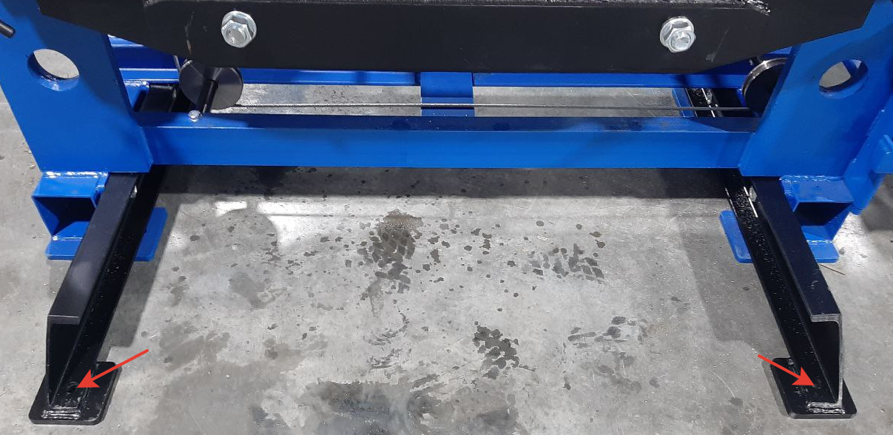
Рис. 5

Защита от масла и влаги:
Поверхность должна быть устойчива к химическим воздействиям (металл, бетон с пропиткой).

6.3 Подключение к электросети и гидравлике
Для подключения к электросети в комплектации к прессу предусмотрены четырехжильный кабель (в стандартной комплектации 3 метра) и вилка ССИ-015 16А 3Р+РЕ+N 380В IP44 PSN02-016-5 IEK | 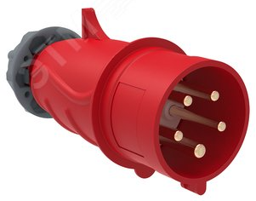  Рис. 6

6.4 Пробное включение
Произведите пробное включение с помощью нажатия кнопки на контакторе поз.9 Рис.2 для проверки направления вращения крыльчатки
При правильном подключении крыльчатка двигателя вращается по часовой стрелке и шток идёт вверх. (Стрелка наклеена на двигатель). В противном случае, необходимо произвести перефазировку присоединительного кабеля.

7. РАБОТА

7.1 Настройка уровня подвижной траверсы
Убедитесь, что на траектории движении траверсы отсутствуют рукава, провода и любые другие предметы. Работайте предельно внимательно, есть риск защемления конечностей!
Установите подвижную траверсу на необходимую высоту (если необходимо). Для этого приподнимите траверсу 2 Рис. 2 с помощью ручной лебедки 6 Рис. 2 вращением ручки. Извлеките фиксирующие пальцы 5 Рис. 2. Установите траверсу 2 Рис. 2 на нужный уровень путем вращения ручки лебедки 6 Рис. 2. Вставьте пальцы 5 Рис. 2 в соответствующие отверстия до их стопора. Приспустите траверсу 2 Рис. 2, чтобы она полностью оперлась на пальцы 5 Рис. 2.

7.2 Настройка положения гидроцилиндра
Убедитесь, что цилиндр находится не под давлением, электродвигатель выключен. Расслабьте фиксатор (Рис. 7), переместите гидроцилиндр 3 Рис. 2 вращением ручки 8 Рис. 2. Для фиксации положения гидроцилиндра, затяните фиксатор (Рис. 7)
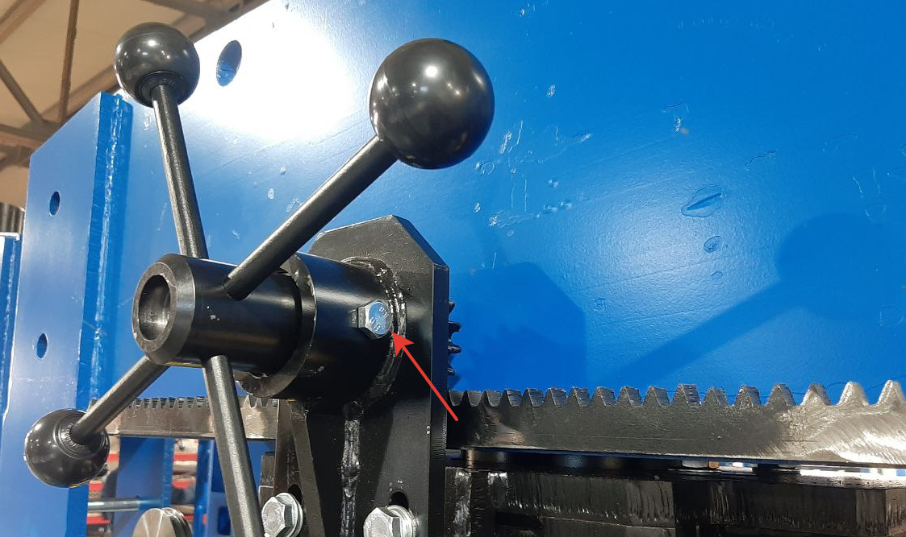Рис. 7

7.3 Работа с кронштейном гидростанции
В стандартном положении кронштейн зафиксирован к станине пресса при помощи фиксирующего болта Рис. 8
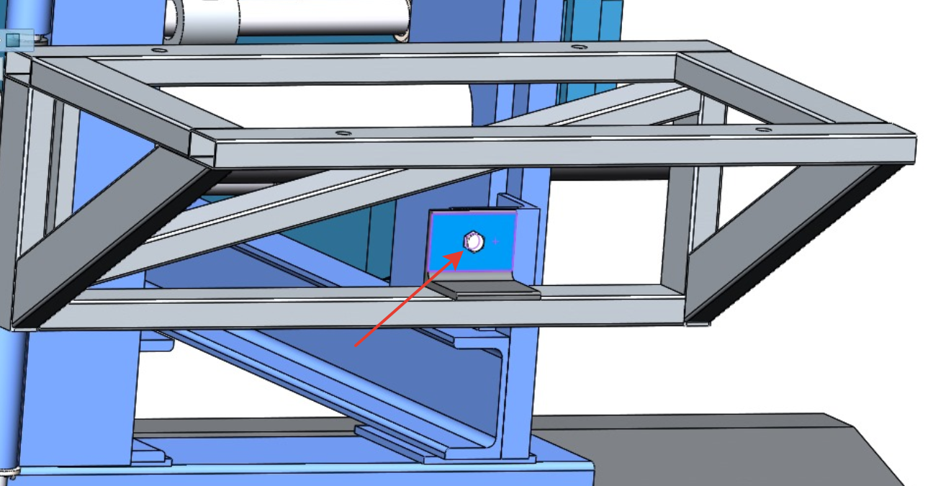Рис. 8
Для перемещения кронштейна во второе положение выкрутите фиксирующий болт Рис. 8 поверните кроштейн и закрутите фиксирующий болт в новое положение Рис. 9
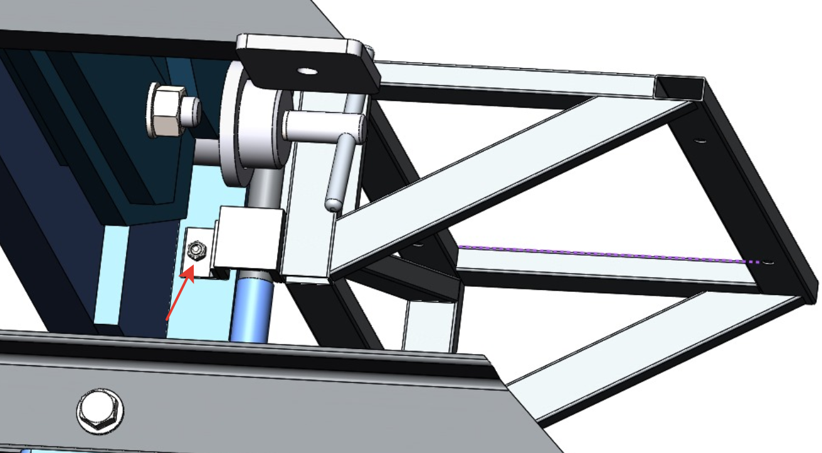Рис. 9

7.4 Включение и выключение электрогидравлической станции
Для включения и выключения электромотора гидравлической станции воспользуйтесь кнопками контактора 9 Рис. 2.

7.5 Работа с ручным гидравлическим распределителем
Перед включением пресса переведите ручку гидравлического распределителя 10 Рис. 2 в среднее положение. После включения управляйте движением штока гидроцилиндра перемещая ручку распределителя в положение вверх или вниз.
Следите за давлением при помощи манометра на распределите. Запрещается продолжительное действие максимального давления на гидроцидиндр.

8. ВОЗМОЖНЫЕ НЕИСПРАВНОСТИ И МЕТОДЫ ИХ УСТРАНЕНИЯ
Признаки неисправности | Вероятные причины | Методы устранения
Раздел в работе

9. ТРАНСПОРТИРОВКА И ХРАНЕНИЕ
8.1. Транспортирование упакованного пресса может производиться автомобильным, железнодорожным и водным транспортом. В том числе и в открытых кузовах, прицепами автомобильного транспорта, в открытых вагонах и на палубах судов.
8.2. Допускается транспортирование неупакованного законсервированного пресса заказчиком (потребителем) автомобильным или железнодорожным транспортом. В этом случае транспортирование должно производиться в закрытых кузовах и вагонах с применением мер, не допускающих механических повреждений изделий и воздействия пыли, атмосферных осадков и солнечной радиации.
8.3. Подъемники следует хранить в условиях воздействия климатических факторов внешней среды 1(Л) по ГОСТ 15150-69.

10. ТЕХНИЧЕСКОЕ ОБСЛУЖИВАНИЕ
10.1. Один раз в смену
- Проверить на отсутствие подтёков масла в соединениях, цилиндрах и трубопроводах.
- Убедиться в целостности электропроводки и заземления.
- Удалить металлическую стружку, пыль и грязь с рабочих поверхностей.
- Проверка уровня масла.

10.2. Один раз в неделю:
- Проверить фильтры на загрязнение, при необходимости заменить.
- Осмотреть шланги и уплотнения на предмет трещин и износа.
- Проверить затяжку болтовых соединений.
- Проверить работу кнопок управления, концевых выключателей и аварийного стопа.

10.3. Один раз в год:
- Полная замена масла.

